2012—2013孝感市孝南区朱湖中学八年级物理下册《8.1牛顿第一定律》导学案

导学目标知识点：
1、知道牛顿第一定律的内容。2、知道物体的惯性。
导学方法：实验探究，分析推理。
课 时：2课时
导学过程：
一、课前导学
1、日常生活你见过哪些阻力对物体运动有影响的例子。

2、什么是惯性及惯性现象：

二、课堂导学
自主学习一：阻力对物体运动的影响

学生观察教材P16篇头图，一个中学生玩滑板车的情形，思考以下问题
亚里士多德认为：物体运动需要力来维持，没有力物体不会运动。力是维持物体运动的原因。
伽俐略认娄：物体运动不需要力来维持，没有力物体也能运动，力不是维持物体运动的原因
分别结合玩滑板车和生活中观察到的类似现象进行思考形成各自看法，思考他们的看法谁对。

自主学习二：牛顿第一定律：
实验探究：（1）给水平面铺 粗糙程度不同的物体；（2）让小东从斜面同一高度由静止滑下；（3）记下小东在不同表面上运动的距离。
实验条件：______________________________
实验记录：
水平面情况 | 小车受阻力大小 | 小车滑行距离 | 小车速度变化快慢
毛巾
棉布
木板
理想平面
分析推理______________________________________________________________________________________________________
归纳1：牛顿第一定律：（1）内容_________________________________________。
（2）理解：_____________________________________________________________________________________________________

自主学习三：惯性及惯性现象
演示：小纸条上压重物，放在水平桌面上，快速抽去纸条，发现什么现象？
讨论：①火车作同速直线运动，坐着的人竖直向上抛苹果，它还会落回手中？
②用力击打一摞棋子中最下面的棋子，将会看到什么现象？上述现象是什么原因造成的？结合牛顿第一定律
归纳2：惯性：__________________________________________________
（1）物体保持原运动状态：①____________________；②____________________。
（2）惯性是__________的__________，__________具有惯性，与__________有关。
（3）用惯性知识解释以上现象_________________________________________________。
（4）惯性的利用和防止__________________________________________________。
三、课堂练习
1、目前人类发射的探测器已飞出了太阳系，如果探测器所受外力全部消失，那么探测器将（ ）
A、沿原路径返回地球 B、沿原方向做匀速直线运动
C、沿原方向做加速直线运动
D、沿原方向做减速直线运动
2、木块与小车一起向右做匀速直线运动，某时刻观察到如图乙所示的现象，由此可判断（ ）
A、小车突然加速运动B、小车突然减速运动
C、小车保持匀速运动 D、小车可能做加速或减速运动
四、课后练习
1、伽利略对物体的运动研究结果是：如果物体在运动中不受任何力的作用，物体将保持____________，永远____________。
2、我国道路交通法规定，机动车在高速公路上行驶，当速度达到100__________，行车间距不得少于100m，这是为了防止机动车紧急制动后不能立即停下来造成交通事故。不能立即停下来是由于机动车具有___________；最终停下来是因为受到___________的作用。
3、静止的火车车厢内的桌面上放有一小铁球，当火车突然由静止开始向前开动时，铁球将向____________运动。当铁球突然向前滚动时，表明火车在____________运动。若在行驶的火车车厢内的桌面上小铁球保持静止，这说明火车在做____________运动。
4、洗衣机脱水时，衣服和水被一起甩出，当碰到桶壁时衣服会____________，但衣服中的大量水分因为具有____________，还要继续____________，所以水和衣服会脱离开来，从而达到脱水的目的。
5、如图所示，教室里悬挂的电灯处于静止状态，如果它受到的所有外力突然全部消失，它将（ ）
A、加速下落 B、匀速下落
C、保持静止 D、可以向各个方向运动
6、我国《道路交通安全法》规定：坐在小汽车前排的驾驶员和乘客都必须在胸前系好安全带，这主要是为了减轻下列哪种情况可能出现对人体造成伤害（ ）
A、车速太快 B、车速太慢
C、突然启动 D、紧急刹车
7、有一热气球以一定的速度上升到某一高度时，突然从气球中掉下一物体，这个物体离开热气球后将（ ）
A、继续上升一段距离后下落 B、立即下落
C、以原来的速度上升 D、以上说法都不对
8、地球不停地自西向东转动，这对跳远运动员来说（ ）
A、向西方跳最有利 B、向东方跳最有利
C、向西和向东跳都一样 D、无法判断
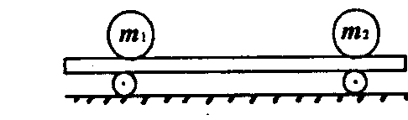
9．如图所示，在一辆表面光滑足够长的小车上，有质量为m₁，m₂的两个小球(m₁>m₂)，原来随车一起运动，当车突然停止时，如不考虑其他阻力，则两个小球： ( ) A．一定相碰 B．一定不相碰 C．不一定相碰
D．无法确定，因为不知小车的运动方向
10．有一架飞机沿水平方向向左做匀速直线运动，每隔1s从飞机上投掷一包救灾物资。当有三包救灾物资落下且未落至地面时，若不计空气的阻力影响，则这三包救灾物资在空中运动的正确位置排列图示是（ ）
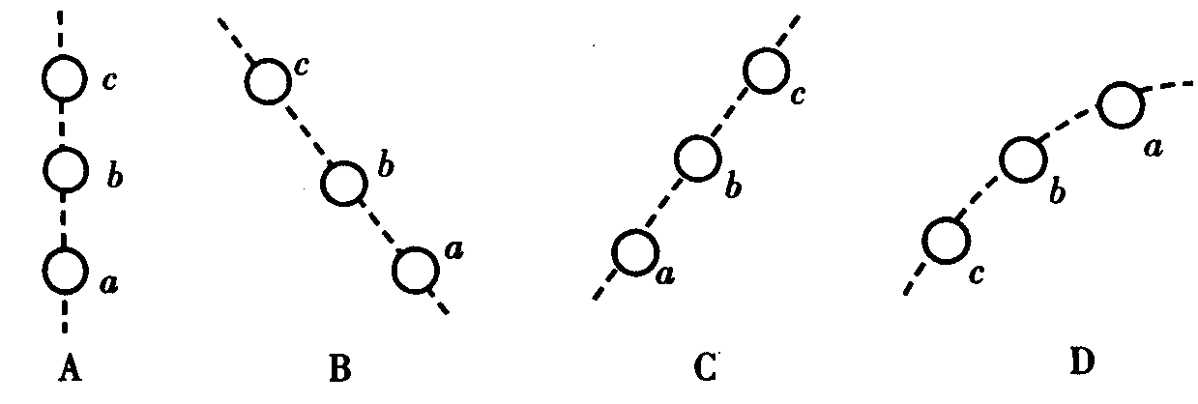
11、惯性有时要利用，有时要防止其危害，下列事例中属于防止惯性带来危害的是（ ）
A、拍打衣服，把灰尘拍B、将足球射入球门
C、公路上的汽车限速行驶 D、跳远时快速助跑
12、有些小汽车驾驶室前面安装了一个新型装置，在车受到正面撞击时，从这种装置中自动弹出一个气囊。关于气囊，下列说法正确的是（ ）
A、气囊可以减少人的惯性
B、气囊的缓冲作用，使人承受的冲击力大大减小
C、气囊增大了人受到的压强
D、气囊可以减小车速从而保护车辆不受破坏
13、如图所示，在水平桌面上铺粗糙程度不同的材料，让小车自斜面顶端同一高度，从静止开始滑下，小车在不同材料表面运动的距离见下表。[来源:Zxxk.Com]
表面情况 | 毛巾 | 棉布 | 木板
小车运动的距离(m) | 0.27 | 0.42 | 0.79

(1)通过探究，我们可以反驳如下说法中的（ ）
A、摩擦力越小，小车速度减小得越慢
B、小车受到力就运动，小车不受力就不运动
C、若平面非常光滑，小车的速度将保持不变，永远运动下去
D、运动物体不受力，将保持匀速直线运动
(2)在本实验中，每次实验都用同一个小车，从同一斜面的同一地点静止开始下滑，这样做的目的是：________________________________________________，而使用不同粗糙程度的水平表面是为________________。
14、一个小球以相同的速度先后沿着不同的水平面开始滚动。
（1）在泥土路面上小球滚动一段距离s₁；
（2）在水泥路面上小球滚动较长的一段距离s₂；
（3）在冰面上，小球滚动更长的距离s₃。
根据以上叙述，你会得出什么样的推论？

18、向上抛出的乒乓球，刚离手时的速度为2m/s，如图中A处，到达B处时速度为1m/s，直到到达最高处C。
（1）在A处时，若乒乓球受的力突然消失，乒乓球会怎样？
（2）在C处时，若乒乓球受的力突然消失，乒乓球将会怎样？[来源:学.科.网Z.X.X.K]

课后反思：

